# Infoblatt Modul 4 – Umgang mit Quellen

Erklärvideos haben sich als beliebtes Lernformat etabliert, da sie komplexe Informationen auf anschauliche und leicht verständliche Weise vermitteln können. Doch trotz ihrer Vorteile sollten sie kritisch genutzt werden, indem ihre Qualität und Seriosität überprüft wird. Die Prüfung erfolgt in diesem Modul in Bezug auf den Umgang mit Quellenmaterial.

Ziele in diesem Modul:

* Kritische Reflexion des Einsatzes von Quellen und des Umgangs mit Quellenmaterial
* Sensibilisierung für den oftmals nur illustrativen Einsatz von Quellen und damit verbunden:
* Sensibilisierung für die fehlende Interpretation und Kontextualisierung von Quellenmaterial

**Der Umgang mit Quellen in Erklärvideos**

Eine Vielzahl der Lernenden nutzt Erklärvideos zur Wiederholung von Unterrichtsinhalten oder für die Erledigung von Hausaufgaben – auch im Fach Geschichte. Das ist per se nichts Schlechtes, solange die Videos nicht vollkommen unkritisch konsumiert werden.   
Geschichte zeichnet sich als eine Disziplin aus, in welcher der kritische Umgang mit Quellen eine zentrale Rolle einnimmt. Schließlich sind historische Quellen ein Dreh- und Angelpunkt für den Erkenntnisgewinn über die Vergangenheit.

Doch wenn es um den Umgang mit Quellen geht, geben die meisten Erklärvideos ein sehr schlechtes Beispiel ab. Historische Quellen werden in Erklärvideos vor allem zum Zweck der Illustration eingesetzt, d.h. um den gesprochenen Text zu veranschaulichen. Auf diese Weise soll das Gesagte belegt und somit Glaubwürdigkeit erzeugt werden. Häufig sind es (audio-)visuelle Materialien, die passend zum gesprochenen Text eingeblendet werden. Dass es sich dabei um historische Quellen handelt, die interpretiert werden müssten, wird außer Acht gelassen. Eine Interpretation der eingeblendeten Materialien erfolgt somit in den meisten Fällen nicht.

Auch auf welche Quellen sich das Gesagte stützt, wird in vielen Fällen für die Zuschauer und Zuschauerinnen nicht offengelegt. Oftmals fehlen die Kontexte oder Quellen werden aus unterschiedlichen Kontexten zusammengefügt. Der Entstehungshintergrund fehlt dabei jedoch. Des Weiteren ist diese intransparente Herangehensweise unwissenschaftlich, da der Informationsgehalt nicht überprüft werden kann. Daher stellt sich die Frage, wie stichhaltig bestimmte Argumentationen und Beispiele sind.

# Übungen zu Modul 4 – Umgang mit Quellen

1. **Sieh dir die beiden Videos an und beantworte die folgenden Fragen.**

|  |  |  |
| --- | --- | --- |
|  | MrWissen2go [Nachkriegszeit in Deutschland - Die Stunde Null | Geschichte - YouTube](https://www.youtube.com/watch?v=j1jvG7MfTog) | simpleclub  [Ausgangslage Nachkriegszeit 1945 - YouTube](https://www.youtube.com/watch?v=rUUGC4ktG4s) |
| Wird Quellenmaterial verwendet? |  |  |
| Wird die Herkunft des Quellenmaterials erläutert? |  |  |
| Werden die Quellen zur Illustration oder zur Argumentation verwendet? |  |  |
| Erfolgen eine Quelleninterpretation und kritische Reflexion der Quellen?  Wird der Urheber der Bildquelle genannt? Wird das Motiv, Entstehungszeitpunkt und -ort erläutert? Werden Bildelemente oder Perspektive beschrieben?  Wird die Quelle in Zusammenhang mit historischen Hintergründen gesetzt? Wird eine mögliche Absicht des Urhebers thematisiert? |  |  |

­

**2. Führe eine Interpretation dieser Bildquelle durch.**

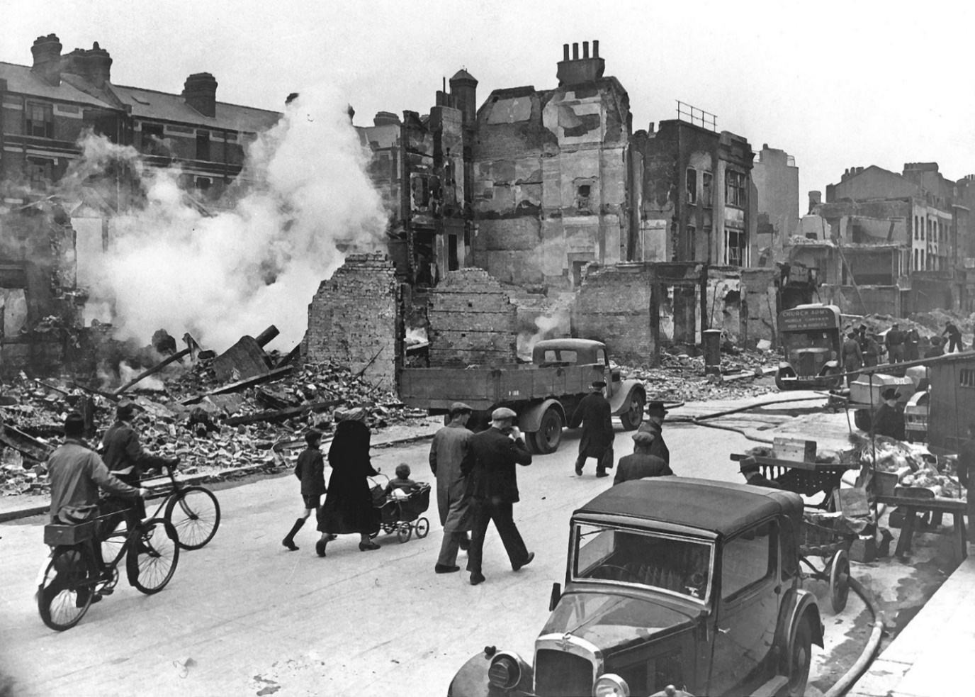

Durch deutsche Luftangriffe zerstörte Häuser in London

(Quelle: US Government, Public domain, [Fundstelle](https://de.wikipedia.org/wiki/1940#/media/Datei:LondonBombedWWII_full.jpg))

1. **Vergleiche deine Interpretation aus Aufgabe 1 mit der Verwendung des Fotos im Video von simpleclub. Beurteile, ob der Einsatz des Fotos im Video sinnvoll ist.**
2. **Diskussion: Was denkst du, warum wird in vielen Erklärvideos die Herkunft der Quellen nicht erklärt und eine Interpretation oder Reflexion der Quellen ausgelassen ? Tausche dich in der Gruppe/ mit deinem Partner oder deiner Partnerin aus.**